Если речь идет о физическом времени, то оно в системах может устанавливаться как меньше текущего, так и больше. Время будет прибавляться или отниматься. В часах Лампорта – только увеличивается.
Это используется в моделях непротиворечивости данных – самое общее название, связанное с использованием синхронизации по часам.
Речь о репликации. Очевидно, репликация позволяет повысить надежность системы, но требует поддержание нескольких копий. При этом рассматривается
- строгая непротиворечивость,
- последовательная непротиворечивость
- причинная непротиворечивость
- непротиворечивость FIFO.
Например, для повышения производительности по выполнению запросов банк может положить копии данных по счетам в разных местах. Запросы посылаются в ближайшие копии. Очевидно, что за все надо платить. Платой за обеспечение быстрых ответов будет необходимость репликации, то есть обновление после каждой операции всех копий базы данных.
Чтобы не происходило потери информации, репликации происходили в правильном порядке и используются часы Лампорта.

Неделимые транзакции

Централизованный алгоритм
Используется процесс-координатор. Обычно в качестве ПК выбирается процесс, который выполняется на хосте с наибольшим значением сетевого адреса. Если процесс желает войти в определенную секцию, он посылает ПК сообщение-запрос с указанием названия КС, в которую хочет пойти. Получив такое сообщение, ПК проверяет, не находится ли другой процесс в данной КС, или может возникнуть ситуация, что КС пока не занята, но к ней уже имеется очередь. Тогда процесс ставится в очередь и разрешение процессу не посылается. То есть запросивший разрешение войти в КС процесс будет блокирован до тех пор, пока не получит сообщение-разрешение. Так решается проблема взаимоисключения.
Но что если ПК аварийно завершится. Все ожидающие разрешения будут заблокированы навсегда. Решается только с помощью timeout-ов. Процесс не может ждать бесконечно долго. Но и здесь проблема – невозможно посчитать задержки передачи сообщений.
Чтобы такой ситуации не возникало, в централизованной системе любой процесс, обнаруживший отсутствие координатора может инициировать новые выборы координатора и восстановить. Такой подход часто называют алгоритмом забияки.
Если процесс обнаруживает отсутствие К, то он инициализирует выборы координатора и посылает специальный запрос (например, выборы), в котором указывает свой номер процессам с большими номерами (требование про большие номера может отсутствовать – всем). Процесс, получивший сравнивает свой номер с переданным номером. Если его номер больше, то он инициирует выборы со своим номером. Если нет – то переходит в процесс ожидания (сообщения о новом координаторе). Так останется один процесс с наибольшим номером. Будет выбран новый координатор и работа системы восстановлена. Новый координатор посылает сообщение окончание выборов со своим сетевым номером.
Другого способа, кроме как вешаться на timeout – нет.
Каждая программа на каждой машине такой системе должна помимо функций для общих задач, содержать функции для того, чтобы стать координатором. На каждом хосте.

Распределенный алгоритм
В РА процесс, желающий войти в какую-либо критическую секцию, рассылает n-1 сообщение-запрос всем взаимодействующим процессам с указанием ид КС, куда он хочет войти и временем, когда у него возникла такая необходимость по своим локальным часам. Процесс, получивший такое сообщение-запрос, анализирует его, и его действия зависят от того, в каком отношении к этой КС он сам находится.
Возможны 3 ситуации
- Процесс-получатель не находится в данной КС и не собирается в нее входить. Посылает запросившему процессу разрешение.
- Получатель находится в указанной КС. Тогда не посылает сообщение о разрешении, а ставит сообщение-запрос в очередь.
- Получатель хочет сам войти в указанную КС. Тогда сравнивает время, которое пришло в запросе со временем в своем сообщении-запросе. Если время в его сообщении-запросе больше, чем время, пришедшее в сообщении, то посылает сообщение разрешения. Иначе – ничего не посылает и ставит сообщение – запрос в очередь

В итоге процесс сможет войти в нужную ему КС только получив n-1 сообщение-разрешение.
Любой из взаимодействующих процессов может аварийно завершиться. И тогда не получит n-1 сообщение. Это еще более сложная ситуация. Решается этот вопрос индивидуально.

Токен-ринг
Процессы выстраиваются в логическое кольцо, в котором каждый процесс знает свой номер в этом кольце и номер ближайшего к нему процесса. Кольцо логическое.

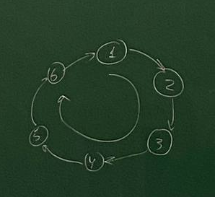
С каждой КС в такой системе связан токе – специальное сообщение, которое циркулирует по кольцую Взаимодействие выполняется по принципу точка-к-точке (point-to-point). Когда процесс получает токен, анализирует, нужно ли ему самому войти в данную КС. Если нет – сразу посылает токен дальше. Иначе – удерживает, входит, выходит, посылает токен дальше.
Если какой-либо из процессов завершится аварийно, логическая цепь будет разорвана

Самой надежной системой является централизованный алгоритм
В распределенной – должны быть синхронизированы по времени

Неделимые транзакции
Все что мы рассмотрели – механизмы нижнего?? Уровня
Модель транзакций пришла из бизнеса. Когда говорят транзакция – подразумевается неделимость. Можно представить процесс переговоров между 2 фирмами. Если он подписан 2 сторонам – все, изменен не будет.
Чтобы транзакция поддерживалась системой, надо, чтобы предоставлялся набор функций. Обычно – begin, end, abort, read, write
Свойства:
- упорядочиваемость – свойство, которое гарантирует, что если 2 или более транзакции выполняются параллельно, то конечный результат будет выглядеть так, как если бы все транзакции выполнялись последовательно в некотором определенном порядке.
- неделимость – если транзакция находится в процессе выполнения, то никто не может увидеть ее промежуточные результаты
- постоянство – после фиксации транзакции никакой сбой не может отменить результаты ее выполнения
или так (атомарность, согласованность, изолированность, устойчивость) – свойства транзакции

Существуют 2 основных механизма реализации неделимых транзакций
- Индивидуальное рабочее пространство
Процессы, задействованные в транзакции, имеют индивидуальные рабочие пространства, в котором копии всех файлов и объектов, которые изменяются в этой транзакции. При этом никакие изменения в исходных файлах или объектах не выполняются, пока исходная транзакция не завершена. Когда транзакция завершена, изменения копируются в исходные файлы.
Это крайне затратно – много копий одних и тех же данных – большие накладные расходы
- Список намерений
Модифицируются сами исходные файлы или объекты. Не копии. Перед изменением любого блока любого файла или поля структуры, то есть любого изменения – в специальный журнал регистрации записывается старое значение и новое. Только после записи в журнал регистрации производится изменение в исходном файле или объекте.

Если транзакция фиксируется, то сначала делается запись в журнал регистрации, но старые значения сохраняются.

Если транзакция прерывается, то информация, записанная в журнал регистрации, записывается для так называемого отката. То есть для возвращения исходных файлов, объектов в исходное состояние

В распределённых системах журнал может потребовать специального протокола взаимодействия операций на разных машинах. На отдельных машинах при этом могут храниться индивидуальные наборы данных. Поэтому для достижения свойства неделимости используется специальные протоколы. Чаще – протокол двухфазной фиксации транзакции.
Протокол=соглашение, в какой последовательности какие действия выполняются
протокол двухфазной фиксации транзакции
Один процесс выполняет функции координатора. К начинает транзакцию и делает запись в свое локальном журнале регистрации. После этого он посылает подчиненным процессам, которые выполняют эту же транзакцию сообщение подготовиться к транзакции. Получив такое сообщение, подчиненные процессы проверяют, готовы ли они к фиксации и делают запись в своих локальных журналах. Только после этого они посылаюьт сообщение готов к фиксации. Потом переходят в состояние ожидания соответствующего сообщения от К.
К собирает все сообщения от подчиненных процессов готов к фиксации. Если хотя бы 1 не прислал такое сообщение, то такая транзакция прерывается и должен быть сделан откат всеми системами, которые участвовали в транзакции в соответствии с теми записями, которые они делали в локальных журналах.
Если К получил сообщения от всех – посылает сообщение фиксировать и все фиксируют результат транзакции

Этот протокол гарантирует успешное завершение транзакции всеми процессами

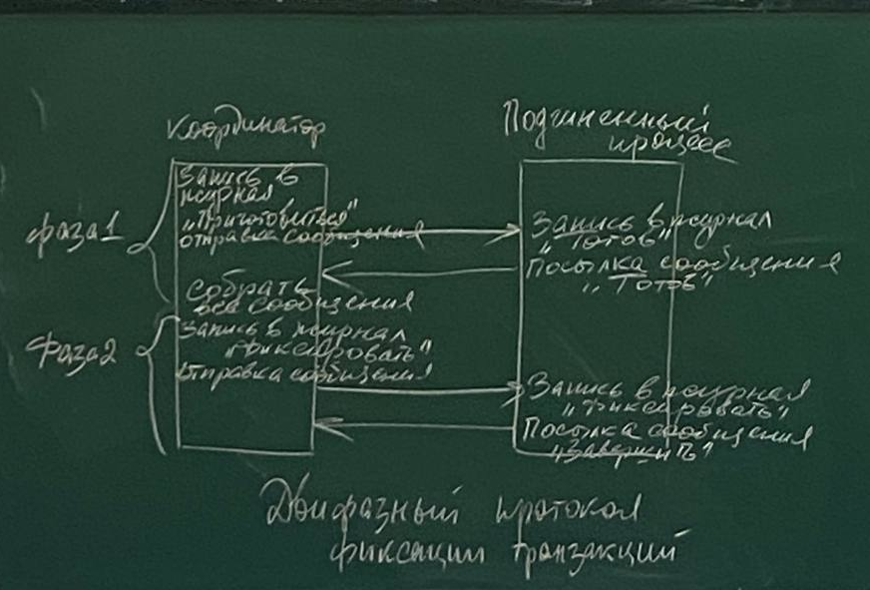

Тупики
Книга Шоу – логическое проектирование ОС
От ресурса к процессу – получение, наоборот – запрос
Определение: тупик (тупиковая ситуация) – ситуация, возникающая в результате монопольного использования разделяемых ресурсов, когда процесс, владея ресурсом, запрашивает другой ресурс, занятый непосредственно или через цепочку запросов другим процессом, который ожидает освобождения ресурса, занятого первым процессом. В результате процессы блокируют друг друга таким образом, что ни один из них не может продолжить выполнение и освободить занимаемый ими ресурс
Типы ресурсов и тупики
Ресурсы с точки зрения особенности их использования, делятся на повторно используемые и потребляемые. К повторно используемым относятся аппаратура компьютера, процессоры, память, каналы, устройства ввода-вывода и ПО (например, реинтерабельные коды ОС, системные таблицы).
К потребляемым – сообщения. Взяли – и оно перестает существовать.

(атомарность, согласованность, изолированность, устойчивость) – свойства транзакции

